republique et canton de geneve
Département de l'instruction publique, de la formation et de la jeunesse
Enseignement obligatoire
Direction de l'établissement Bois-Gourmand/Pinchat

 | Etablissement Bois-Gourmand/Pinchat  M. Pascal PECHEUR  Directeur  Chemin de la Tour-de-Pinchat 2-4  1234 Vessy |  | Aux parents des futurs élèves de 1P  de l'établissement Bois-Gourmand/Pinchat  Ecole de Bois-Gourmand  Rentrée scolaire 2023-2024  Veyrier, le 27 janvier 2023
Concerne : Courrier d'invitation : inscription de votre enfant à l'école primaire

Madame, Monsieur,
Je me réfère au courrier de la Direction Générale de l'Enseignement Obligatoire (DGEO) que vous avez récemment reçu.
Les inscriptions à l'école de Bois-Gourmand se dérouleront cette année entre le mercredi 1er et le vendredi 3 mars sur rendez-vous. Je vous remercie de choisir un créneau horaire qui vous convienne en remplissant le sondage accessible au moyen du QR code ci-dessous, d'ici au lundi 6 février.
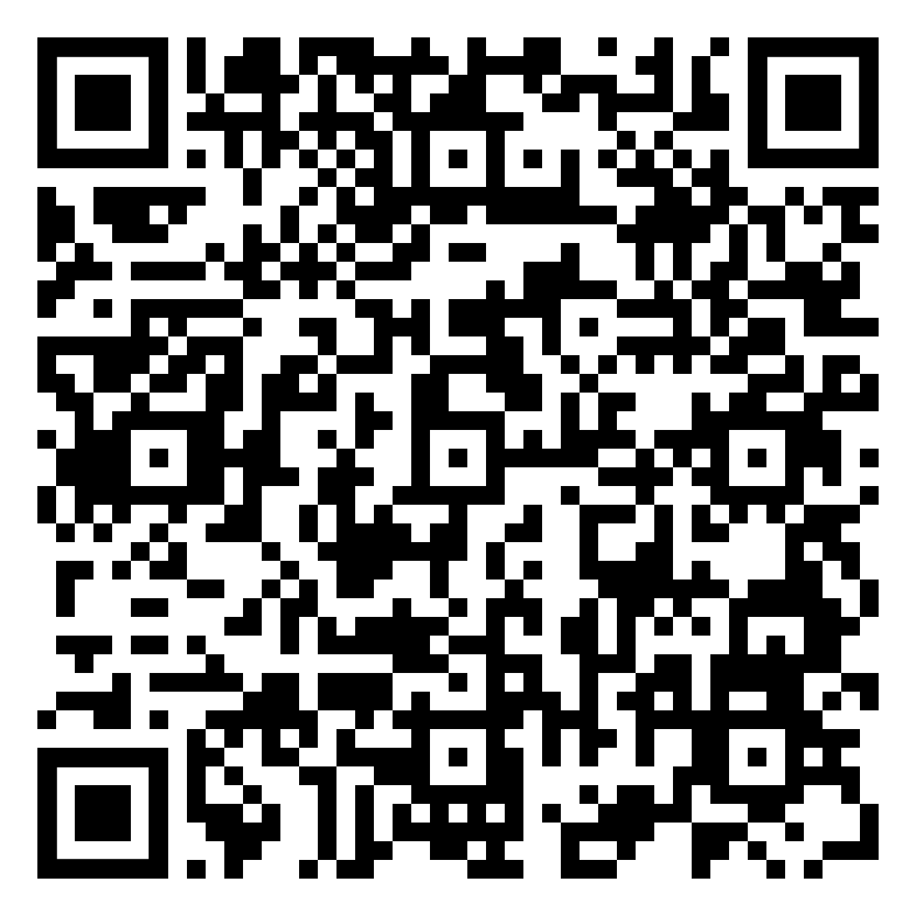
Si vous inscrivez deux enfants, je vous remercie de bien vouloir renseigner le prénom de chacun d'entre eux sur le formulaire.
Mme Rocca, secrétaire de l'établissement, se tient à votre disposition, du mardi au vendredi, de 8h30 à 12h00 au 022 / 799 10 70 pour toute question relative à cette démarche.
Je vous remercie de vous présenter à l'heure choisie devant l'entrée située côté terrain de basket. Vous y serez accueilli par l'une des maitresses adjointes de l'école. Je vous rappelle que la présence de votre enfant lors de son inscription est obligatoire.
A toute fin utile, vous trouverez au dos de ce courrier un rappel des pièces que vous devrez présenter lors de l'inscription de votre enfant.
Ainsi que stipulé en page 2 du courrier de la DGEO, si vous deviez inscrire votre enfant dans une école privée, je vous remercie de m'en informer rapidement par email à l'adresse bois-gourmand-pinchat@etat.ge.ch et de me fournir, dès que possible, une attestation d'inscription émise par l'établissement choisi.
Me réjouissant d'accueillir prochainement votre enfant à l'école de Bois-Gourmand, je vous prie de croire, Madame, Monsieur, à l'expression de mes sentiments les meilleurs.

Pascal PECHEUR
Directeur

